
Hotel La Rosa de America es un hotel boutique Bed and Breakfast único, situado en una hermosa propiedad y convenientemente ubicado muy cerca del Aeropuerto Internacional Juan Santamaría, en el Valle Central de Costa Rica. El hotel tiene 12 habitaciones muy bien cuidadas y limpias, acomodadas en seis bungalows y una bella piscina para el uso exclusivo de los huéspedes. | 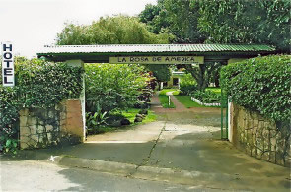
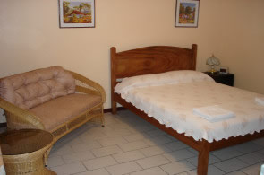 | Las habitaciones estan ubicadas a lo largo de un hermoso y bien cuidado jardín tropical. Los servicios incluyen un delicioso desayuno tropical, conexión gratis a Internet por banda ancha, TV por cable y servicios de Spa. Este hotel Boutique es ideal para huéspedes de vuelos largos y cansados y necesitan de tiempo para adaptarse al país. Además es perfecto para dedicar de 3-4 días a relajarse y desplazarse por el campo con o sin vehículo.
El hotel esta a 7 km al oeste del Aeropuerto Internacional. Su ubicación estratégica permite a los huéspedes un fácil acceso a muchos lugares del Valle Central, incluyendo el Volcán Poas, Cascada de La Paz, el Jardín de Mariposas, el ZooAve y los tours de Doka y Cafe Britt. Los Rápidos en balsa, zip lining, Sarchi y hasta Tortuguero y Arenal, son posibles como tours de un día desde el hotel. En los pueblos de La Garita y Atenas, disfrute, según National Geographic, como una de las regiones con el mejor clima del mundo, durante todo el año. | 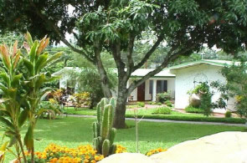
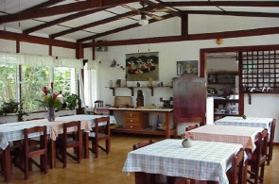 | Hotel La Rosa de America le brinda todos los detalles y servicios, que le aseguran su estadía como una experiencia memorable.
La piscina es probablemente el lugar más provocativo del hotel. Meticulosamente cuidada y muy limpia, es el lugar perfecto para relajarse despues de un día de exploración. Con luz por la noche, esta puede ser disfrutada bajo la luz de las estrellas. | 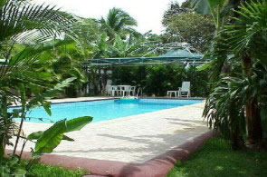
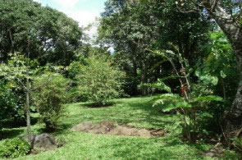 | El hotel es una gema para el naturalista. The gardens contain scores of native trees and flowers and an abundance of birds of numerous species. If you are a bird lover, you can log a dozen unique species before breakfast!
Servicios:
- Cambio de divisas (moneda)  - Acceso a Internet  - Servicio de correo  - Teléfono / Fax | - Servicio de lavadería  - Caja de seguridad en la Habitación (mayoría de habitaciones)  - Estacionamiento privado

Tarifas 2010
Diciembre 01, 2009 hasta Abril 30, 2010
Ocupación | Precio
1 Persona | US$63.00
2 Personas | US$75.00
3 Personas | US$87.00
4 Personas | US$99.00
Niño adicional < 5 años | Sin Cargo
Niño adicional de 5 a 11 años | US$10.00

Mayo 01, 2010 a Noviembre 30, 2010
Ocupación | Precio
1 Persona | US$56.00
2 Personas | US$67.00
3 Personas | US$78.00
4 Personas | US$89.00
Niño adicional < 5 años | No Charge
Niño adicional de 5 a 11 años | US$8.50
NOTAS:
- Las tarifas incluyen impuestos y desayuno

